PLANINSKI KROŽEK
vabi v soboto, 15. 6. 2019 na VELIKO PLANINO (1666 m)
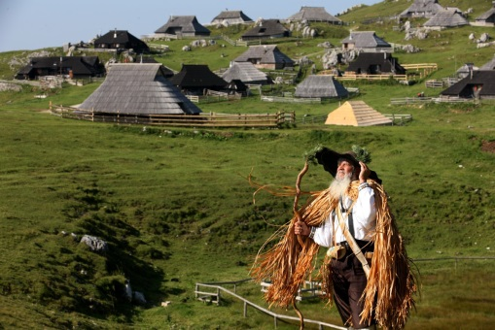
PRIMERNOST: od 1.-9. razreda, za odrasle
URNIK POHODA: Pohodniki se zberemo pred trgovino Žerak v Vidmu ob 7.00 uri, na Selih 7.10 uri od koder se odpeljemo z avtobusom proti Gornjemu Gradu. Vrnitev domov okrog 18. ure.
SMER POHODA: Vožnja od Gornjega Grada do prelaza Črnivec nato do Marjaninih njiv, kjer parkiramo. Od parkirnega prostora do Domžalskega doma na Mali planini je dobra ura zmerne položne, deloma nekoliko strmejše poti. Od planinskega doma se bomo podali najprej do cerkvice Marije Snežne nato do najvišjega vrha Gradišče 1666 in Bukovca 1552 m ter do Poljanskega roba 1569 m, nazadnje spust do Domžalskega doma in vrnitev v dolino do izhodišča.
ČAS HOJE: Skupne hoje za načrtovano pot v eno smer je približno 2 uri in pol (možnost skrajšanja po potrebi).
KAJ POTREBUJEMO ZA IZLET:
- planinski čevlji , pohodne palice , oblačila primerna času in vremenu,
- nahrbtnik, hrano in pijačo (možnost toplega obroka na kočah),
- dnevnik Mladega planinca ali Cici planinec (dobiš ob plačani članarini)
Naših izletov se lahko udeležite samo s plačanim zavarovanjem (v okviru članarine PD Naveze ali kateregakoli drugega PD)
Izlet vodijo vodniki PZS in PD Naveze ter mentorice.

CENA PREVOZA: 12 € VABLJENI!
------------------------------------------------------------------------------------------------------
PRIJAVNICA ZA PLANINSKI IZLET
(PRIJAVNICO in DENAR oddaj najkasneje do petka, 7.6.2019)

Zaradi neodgovornih odjav tik pred izletom, smo sprejeli nekaj sprememb: za prijavo šteje oddan denar in prijavnica; izleta po plačilu zadnjih 5 dni pred izvedbo ni možno odjaviti (denar se ne vrača, razen če si najdete ustrezno zamenjavo, saj ste rezervirali mesto na avtobusu, katerega stroške moramo tudi plačati).
S podpisom potrjujem, da se moj otrok ____________________________________, učenec/učenka _______. razreda udeleži planinskega pohoda na Veliko planino, ki bo potekal v soboto, 15. 6. 2019 v okviru Planinskega krožka OŠ Videm in Planinskega društva Naveza.
Osnovnošolski otroci se lahko izleta udeležijo samo s plačano letno članarino PZS oz. PD Naveza (7€ - velja od januarja 2019 do konca januarja 2020), v okviru katere so na pohodih zavarovani. Ostale starejše osebe (starši, družinski člani) plačajo samo prevoz.
Na izlet dodatno prijavljam še: ______________________________________________________________
Datum: ___________ Podpis starša: ________________________ Tel. št. staršev: ____________________

